COMUNICATO STAMPA

Würth Elektronik pubblica un manuale sui convertitori DC/DC
Progettazione dell'alimentazione di potenza senza sorprese per la compatibilità elettromagnetica
Waldenburg (Germania), 16 maggio 2024 – Würth Elektronik presenta un nuovo manuale per sviluppatori (in lingua inglese): "DC/DC Converter Handbook – SMPS topologies from an EMC point of view". Il volume è stato presentato a fine febbraio in California durante la prestigiosa conferenza sull'elettronica di potenza APEC 2024 (IEEE Applied Power Electronics Conference and Exposition). È disponibile fin da ora in formato cartaceo e da maggio anche come e-book.
Il testo, opera degli autori Andreas Nadler, Steffen Schulze, Raphael Specht e Markus Thoss presenta una panoramica concisa delle principali topologie di convertitori in corrente continua: convertitori abbassatori di tensione (buck), convertitori innalzatori di tensione (boost) convertitori SEPIC e convertitori flyback. Contiene esempi di layout e suggerimenti per la scelta di induttori di potenza, condensatori e componenti filtranti e per il dimensionamento e la scelta di componenti adatti per ciascuna topologia. Le sorgenti di disturbo EMC vengono suddivise in modo chiaro. Per le quattro topologie più comuni di regolatori switching viene illustrato in modo dettagliato il calcolo dello spettro di disturbo e il layout di filtraggio.
Con il manuale in combinazione con la propria piattaforma di simulazioni online REDEXPERT, Würth Elektronik offre una semplice guida alla progettazione di connettori DC/DC. Attraverso la valutazione dei disturbi condotti è possibile evitare già in fase di progettazione brutte sorprese nel laboratorio EMC.
Il manuale può essere ordinato al link www.we-online.com/dcdc-converter-handbook e ha un costo di 14,89 euro.

Manuale "DC/DC Converter Handbook" (in lingua inglese):
topologie SMPS dal punto di vista EMC, prima edizione, articolo numero 9999669
ISBN 978-3-89929-454-5 (versione stampata)
ISBN 978-3-89929-455-2 (versione e-book)

Immagini disponibili
Le seguenti immagini possono essere scaricate da internet e stampate: https://kk.htcm.de/press-releases/wuerth/
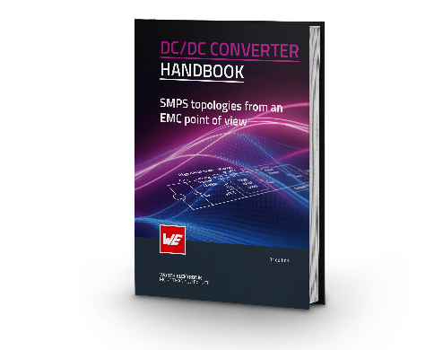

Foto di: Würth Elektronik
Würth Elektronik condivide know-how specialistico con un manuale sui convertitori DC/DC

Informazioni sul gruppo Würth Elektronik eiSos
Il gruppo Würth Elektronik eiSos è produttore di componenti elettronici ed elettromeccanici per il settore dell'elettronica e lo sviluppo delle tecnologie per soluzioni elettroniche orientate al futuro. Würth Elektronik eiSos è uno dei maggiori produttori europei di componenti passivi, attivo in 50 Paesi, con stabilimenti in Europa, Asia e America settentrionale che riforniscono una clientela sempre crescente a livello mondiale.
La gamma di prodotti comprende componenti per la compatibilità elettromagnetica (CEM), induttori, trasformatori, componenti HF, varistori, condensatori, resistenze, quarzi, oscillatori, moduli d'alimentazione, bobine per il trasferimento wireless di potenza, LED, sensori, moduli radio, connettori, elementi per gli alimentatori di potenza, tasti e interruttori, tecnologia per la connessione, portafusibili e soluzioni per la trasmissione wireless dei dati. La gamma di prodotti è completata da soluzioni custom.

La disponibilità a magazzino di tutti i componenti del catalogo senza limite minimo d'ordine, i campioni gratuiti e l'elevato supporto dei nostri dipendenti specializzati e addetti alle vendite, così come la vasta scelta di strumenti per la selezione dei componenti, caratterizzano l'orientamento all'assistenza dell'impresa, unico nel suo genere.
Würth Elektronik fa parte del gruppo Würth, leader mondiale nell’ambito dello sviluppo, della produzione e della commercializzazione di materiale di montaggio e di fissaggio e offre impiego a 7900 dipendenti. Nel 2023 il Gruppo Würth Elektronik ha registrato un fatturato di 1,24 miliardi di Euro.
Würth Elektronik: more than you expect!
Per ulteriori informazioni consultare il sito www.we-online.com

Per ulteriori informazioni:  Würth Elektronik eiSos GmbH & Co. KG  Sarah Hurst  Clarita-Bernhard-Strasse 9  81249 München  Germania  Telefono: +49 7942 945-5186  E-Mail: sarah.hurst@we-online.de  www.we-online.com | Contatto per la stampa:  HighTech communications GmbH  Brigitte Basilio  Brunhamstrasse 21  81249 München  Germania  Telefono: +49 89 500778-20  E-Mail: b.basilio@htcm.de  www.htcm.de

